- 進入「班表資訊網」，點選「Zone Chief Report」，即可進入「助理座艙長報告」頁面。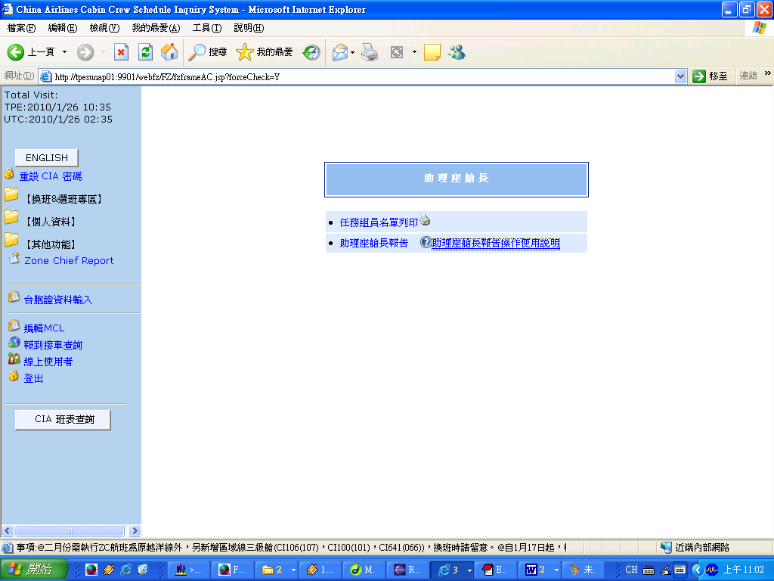
- 按下「查詢」鍵，即出現ZC當月份所有航班任務。需填寫ZC Report的航班，在其後方「Edit/View」欄則會出現「」，點選進入即可開始撰寫報告。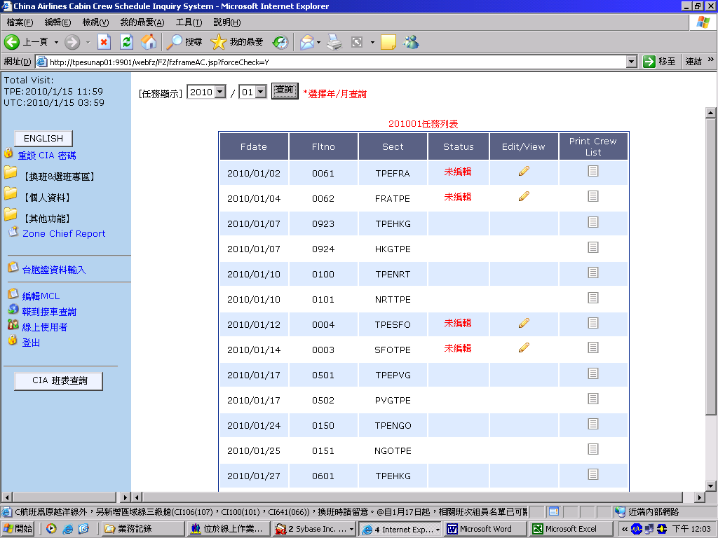
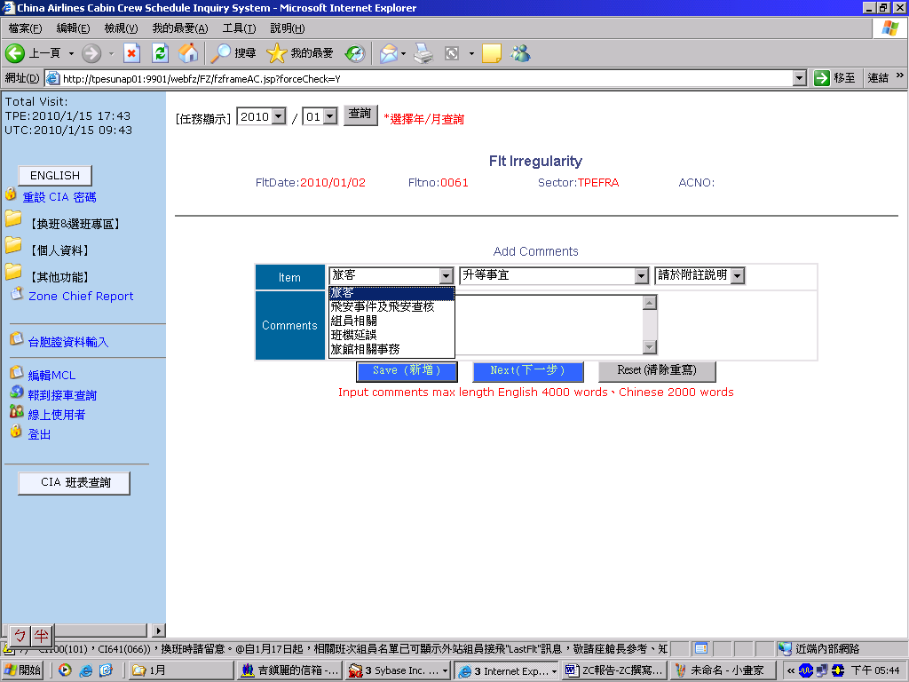
- 依照所需點選Item，並挑選其後方之次目錄，輸入內容後按「Save(新增)」，新增內容就會出現在上方。
- 如需刪除已輸入之選項，點選「Select」再按「Delete Selected」即可刪除，如無需修改。完成「Flt Irregularity」後，按下「Next（下一步）」進入組員考核。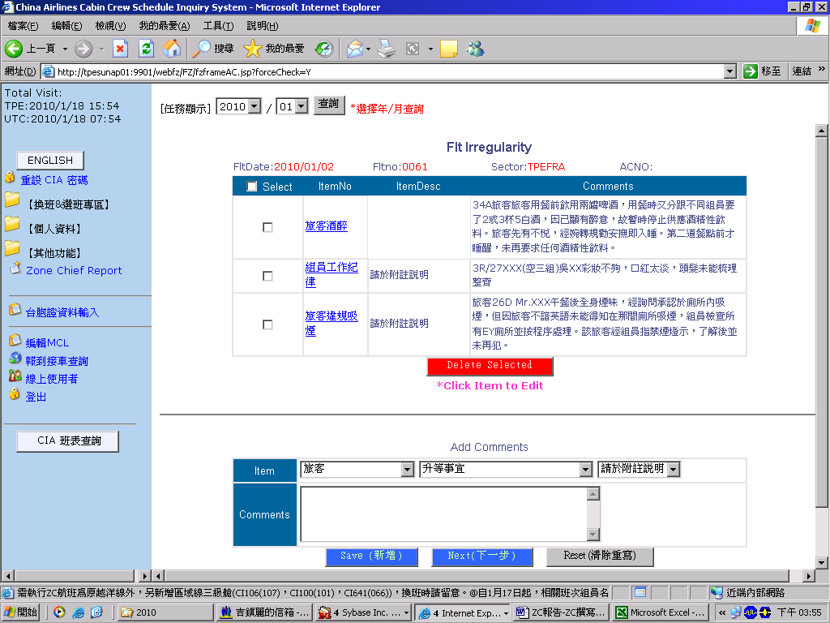
- 組員名單若有調整，可點選組員後，按Delete鍵；新增組員則輸入組員員工號後，按「Add crew」鍵。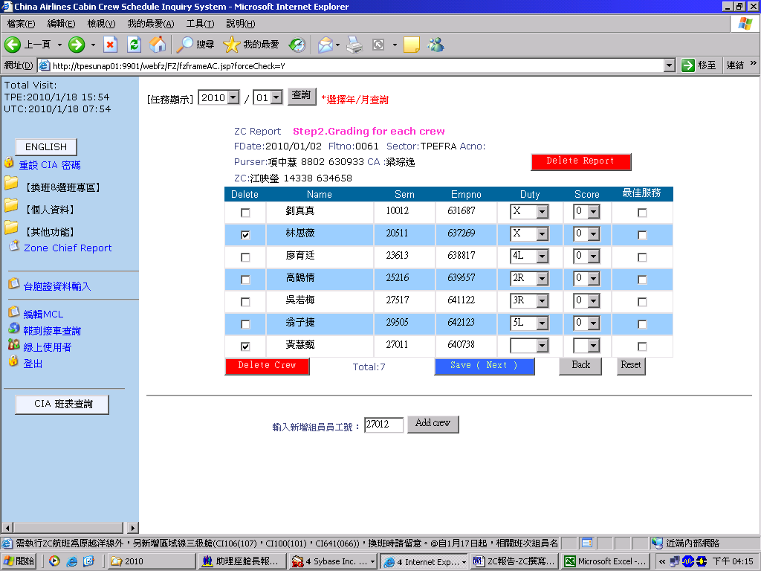
- 名單無誤後，可從「Duty」下拉式選項點選組員Duty，並於「Score」欄位輸入分數，並可勾選「最佳服務」人員。完成成績輸入後，按「Save（Next）」離開此頁面。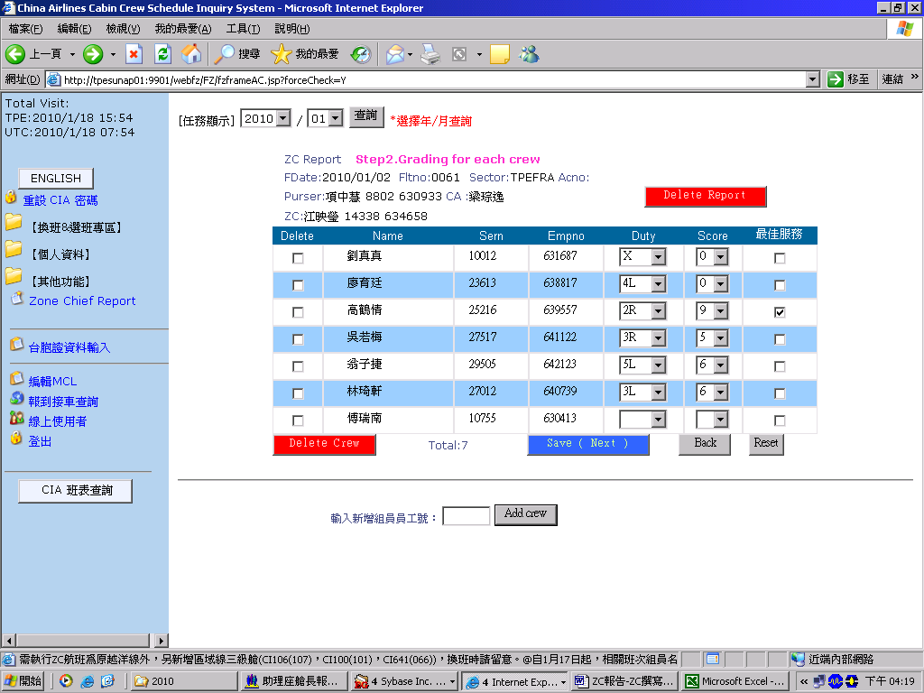
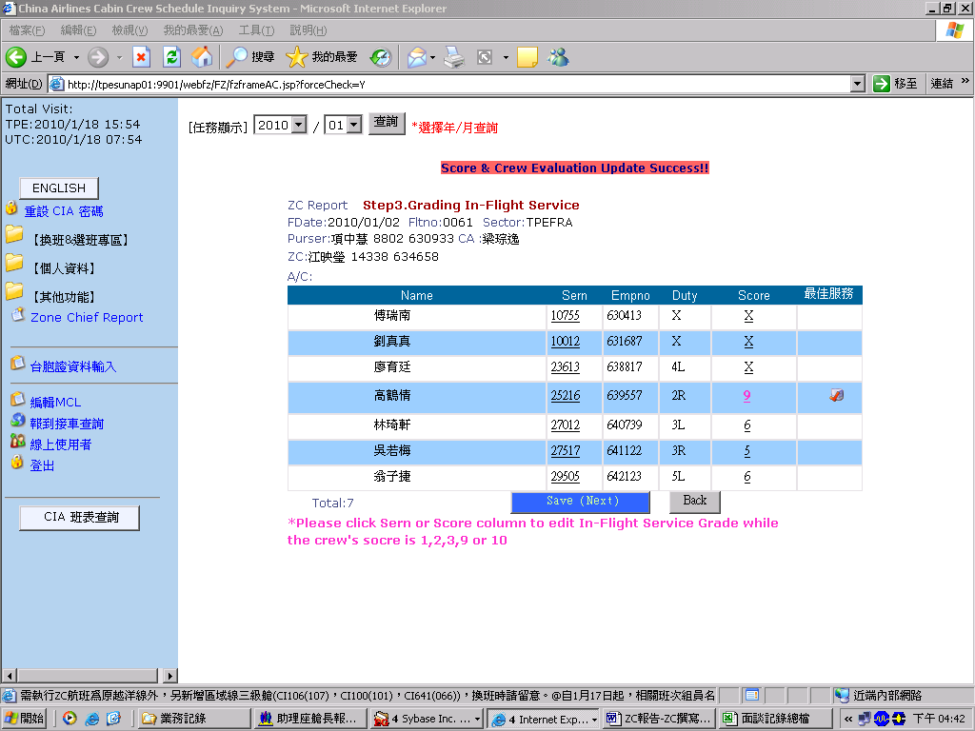
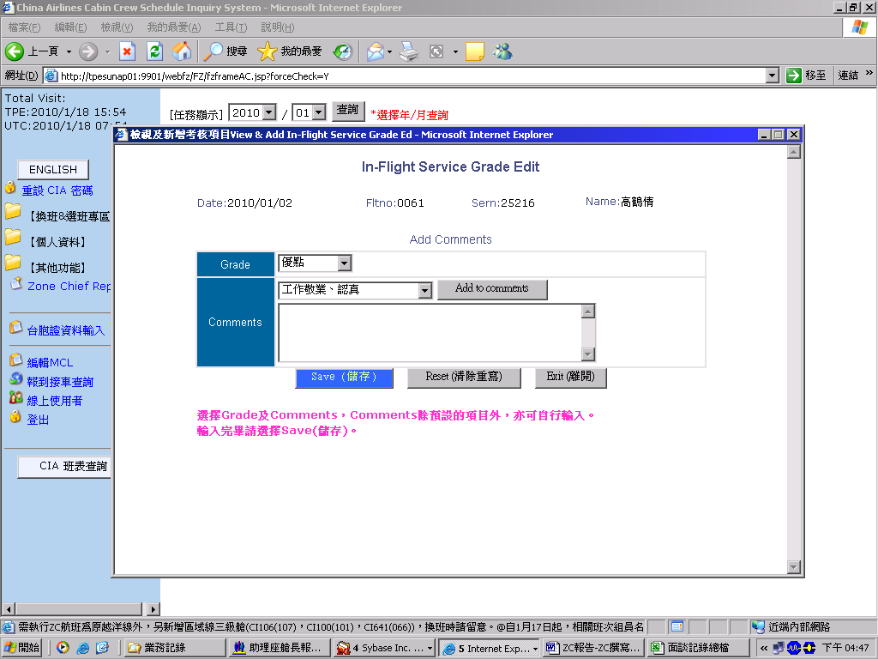
- 給予9分或10分優點的組員，必須要有實績；相對的，3分或3分以下的組員，亦必須加以說明，否則報告無法送出。點選「9」分進入撰寫實績頁面，可自行輸入或使用制式內容或交叉使用，「Add to Comments」累記內容。結束後，按「Save（儲存）」。
- 輸入完後如有更改，亦可加以修改，如無需修改可直接關閉此頁面。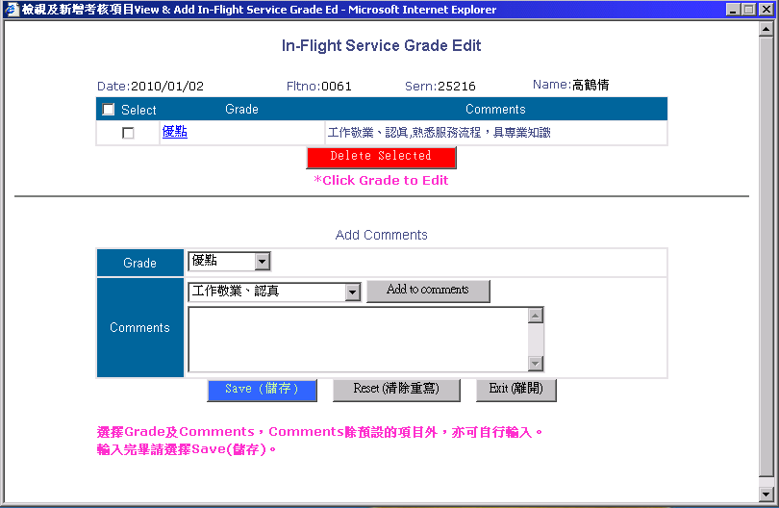
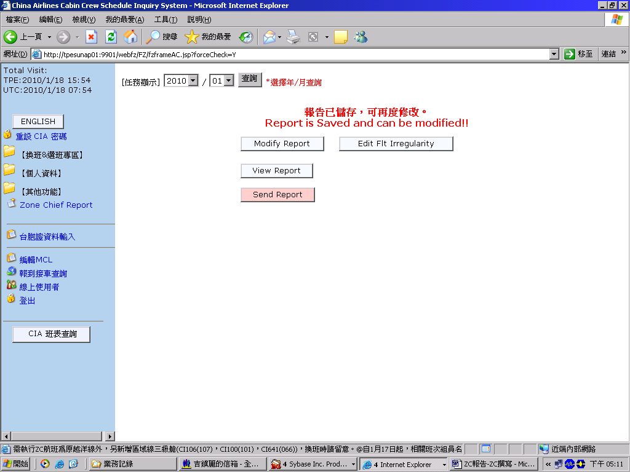
- 儲存報告後即進入此頁面，「Modify Report」可查看及修改組員分數；「Edit Flt Irregularity」可查看及修改班機動態；「View Report」可查看整份報告情形。「Send Report」報告一經送出無法再修改，如需再修改，則需通知組上退回報告。

